**人人贷**

**\*需注册**

1. 我要理财-》优选理财计划-》加入记录（所有理财计划的具体信息以及相应加入记录）

<http://www.renrendai.com/financeplan/listPlan!detailPlan.action?financePlanId=56>

plan ID 遍历？

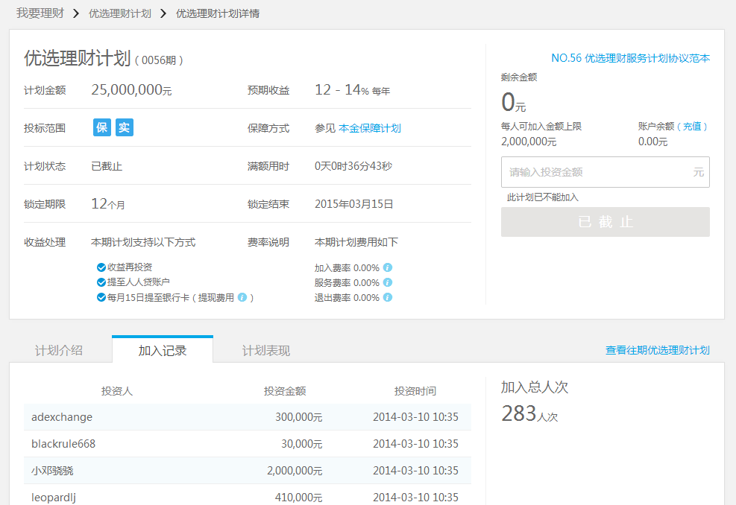

1. 我要理财-》散标投资列表：每项散标的具体信息（包括以下页面：标的详情、投标记录、还款表现、债券信息、转让记录）

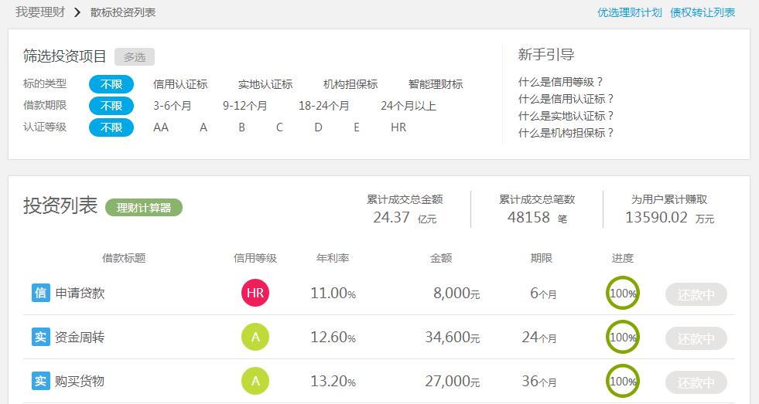

图2-1

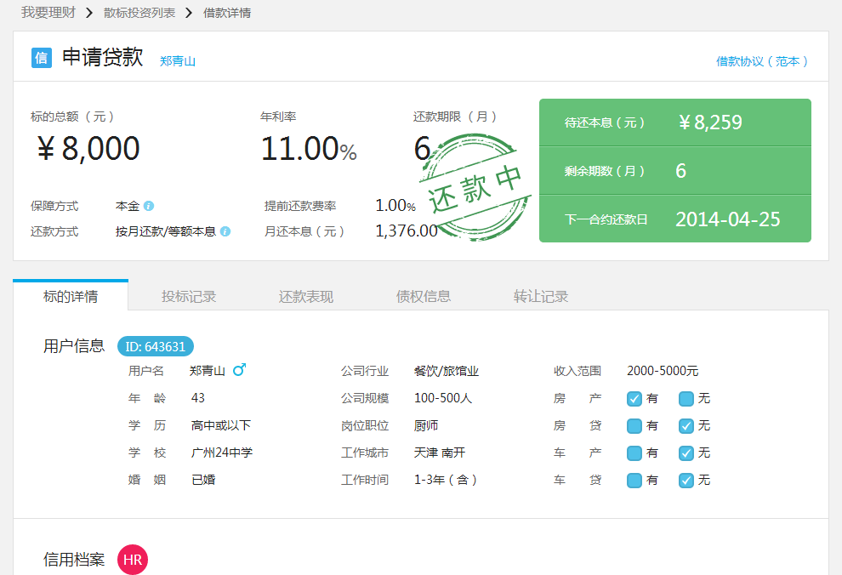

图2-2

1. 用户信息（遍历ID?） （<https://www.renrendai.com/account/myInfo.action?userId=643631>）

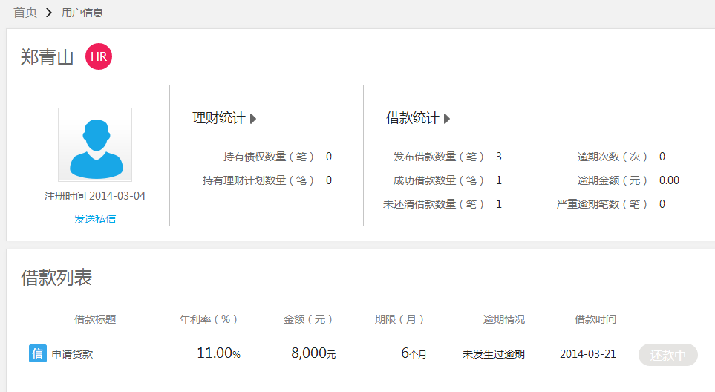

1. 我要理财-》债券转让列表（此项优先级为低，债券转让交易挂单后很快会被购买，存在时间较短，因此目前2个思路：一是在我要理财-》散标投资列表的债券转让信息中抓取所有债权转让记录；二是做类似于火车票刷票器的小插件，不断刷）

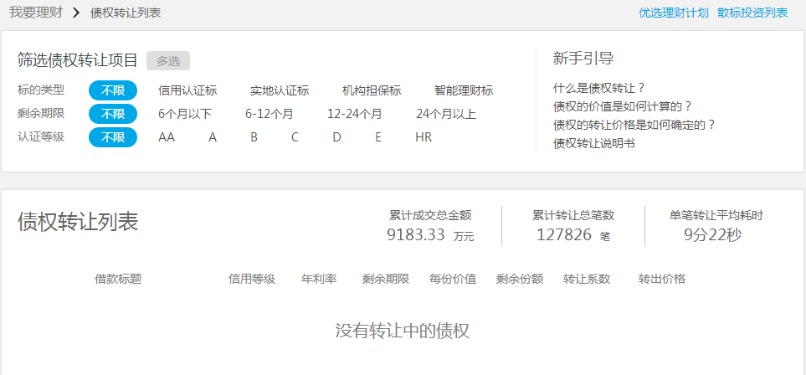

**PS: 我们的数据库表恐怕不挂钩，应该要再改，你先把针对人人贷改改看。我们的目标是抓取能抓的所有数据；每条信息都把抓取的页面的url和对应网站也记录下来。**